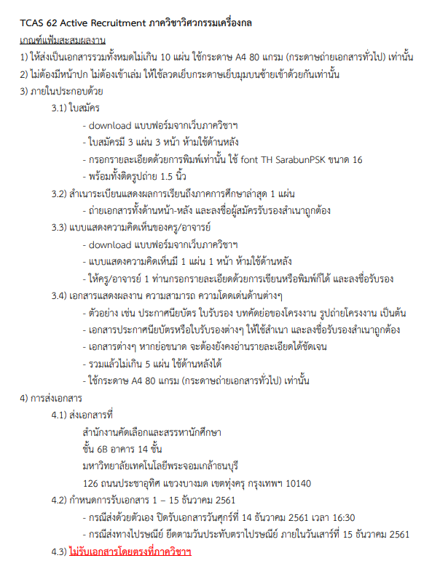
ใบสมัครการคัดเลือกเข้าศึกษา

ติดรูปถ่าย
1.5 นิ้ว
ระดับปริญญาตรี ประจำปีการศึกษา 2562
ภาควิชาวิศวกรรมเครื่องกล
มหาวิทยาลัยเทคโนโลยีพระจอมเกล้าธนบุรี
สาขาที่สมัคร (เลือกได้เพียง 1 สาขาเท่านั้น) เครื่องกล เครื่องกลและพลังงาน ยานยนต์

1. ประวัติส่วนตัว
ชื่อ (นาย/น.ส.) ................................................................. นามสกุล .................................................................
เลขที่บัตรประจำตัวประชาชน - - - -
ชื่อเล่น .................................... วัน/เดือน/ปีเกิด ...................................................... อายุ ....................... ปี
งานอดิเรก/กิจกรรมนอกเวลาเรียน .....................................................................................................................
ชื่อ-นามสกุล บิดา .................................................................................. อาชีพ ..................................................
ชื่อ-นามสกุล มารดา .............................................................................. อาชีพ ..................................................
จำนวนพี่น้องร่วมบิดา/มารดา ......................... คน ผู้สมัครเป็นคนที่ ..........................
ที่อยู่ปัจจุบัน (สามารถติดต่อทางไปรษณีย์) เลขที่ .............. หมู่ที่ ............ ซอย .................................................
หมู่บ้าน .................................... ถนน ............................................. ตำบล/แขวง ...............................................
อำเภอ/เขต ............................................... จังหวัด ............................................. รหัสไปรษณีย์ ........................
โทรศัพท์บ้าน .............................. โทรศัพท์มือถือ ................................... e-mail : ...........................................

ผู้ปกครองที่สามารถติดต่อได้ ชื่อ-นามสกุล ............................................................. เกี่ยวข้องเป็น .....................
โทรศัพท์ที่ติดต่อได้สะดวก ...................................

2. การศึกษา
2.1) ขณะนี้กำลังศึกษาในระดับชั้น ม.6 ปวช. ปวส.
โรงเรียน ...............................................................................................................................................................
อำเภอ/เขต ................................................... จังหวัด ...........................................................
ผลการเรียนเฉลี่ยสะสมทุกรายวิชา ....................... พร้อมแนบสำเนาใบรับรองผลการศึกษา

2.2) กรุณาระบุผลการศึกษาย้อนหลัง 5 ภาคการศึกษา จากระดับที่กำลังศึกษาอยู่
 | ม.4/ชั้นปีที่ 1 |  | ม.5/ชั้นปีที่ 2 |  | ม.6/ชั้นปีที่ 3
ภาคการศึกษา | 1 | 2 | 1 | 2 | 1
คณิตศาสตร์
ฟิสิกส์
ภาษาอังกฤษ

2.2) กรุณาระบุวิชาที่ชอบ 3 วิชา พร้อมทั้งเหตุผล
- วิชา ................................................... เหตุผล ...................................................................................................
..............................................................................................................................................................................
- วิชา ................................................... เหตุผล ...................................................................................................
..............................................................................................................................................................................
- วิชา ................................................... เหตุผล ...................................................................................................
..............................................................................................................................................................................

2.3) การเรียนพิเศษและการทบทวนเนื้อหาการเรียน
ปัจจุบันผู้สมัครเรียนพิเศษหรือไม่ ไม่ได้เรียน เรียน วิชา ...................................................................
กรุณาระบุเหตุผลที่ผู้สมัครเลือกเรียนหรือไม่เรียนพิเศษ ......................................................................................
..............................................................................................................................................................................
..............................................................................................................................................................................
ผู้สมัครใช้เวลาเรียนพิเศษ ................................ ชั่วโมงต่อสัปดาห์
ผู้สมัครใช้เวลาทบทวนเนื้อหาการเรียนด้วยตัวเอง ................................ ชั่วโมงต่อสัปดาห์
กรุณาระบุวิธีการที่ผู้สมัครใช้ในการทบทวนเนื้อหาการเรียนด้วยตัวเอง ..............................................................
..............................................................................................................................................................................
..............................................................................................................................................................................

3. แนวทางการศึกษาต่อ
3.1) กรุณาระบุมหาวิทยาลัย/สถาบัน อื่นๆ นอกจากมหาวิทยาลัยเทคโนโลยีพระจอมเกล้าธนบุรี และสาขาที่จะสมัครเข้ารับการคัดเลือกเรียนต่อระดับปริญญาตรี 3 ลำดับ
- มหาวิทยาลัย/สถาบัน .......................................................................................................................................
ภาควิชา/สาขา/หลักสูตร ..................................................................................................................................
- มหาวิทยาลัย/สถาบัน .......................................................................................................................................
ภาควิชา/สาขา/หลักสูตร ..................................................................................................................................
- มหาวิทยาลัย/สถาบัน .......................................................................................................................................
ภาควิชา/สาขา/หลักสูตร ..................................................................................................................................
3.2) ผู้สมัครมุ่งหวัง/มีความฝัน/ต้องการที่จะประกอบอาชีพอะไรในอนาคต .......................................................
เหตุผล (กรุณาอธิบายเหตุผลให้ชัดเจนที่สุด อย่างน้อย 3 บรรทัด และไม่เกิน 5 บรรทัด)
......................................................................................................................................................................................................................................................................................................................................................................................................................................................................................................................................................................................................................................................................................................................................................................................................................................................................................................
3.3) กรุณาอธิบายเหตุผลที่ผู้สมัครต้องการเข้าศึกษาต่อที่ภาควิชาวิศวกรรมเครื่องกล มหาวิทยาลัยเทคโนโลยีพระจอมเกล้าธนบุรี ในหลักสูตรที่สมัคร (กรุณาอธิบายเหตุผลให้ชัดเจนที่สุด อย่างน้อยครึ่งหน้ากระดาษ และไม่เกิน 1 หน้ากระดาษ)

แบบแสดงความคิดเห็นของครู/อาจารย์
* ต้องเป็นครู/อาจารย์ในโรงเรียนหรือสถาบันที่นักเรียนกำลังเรียนอยู่ในปัจจุบัน

ชื่อ-นามสกุล ผู้สมัคร ...........................................................................................................................................
โรงเรียน/สถาบัน .................................................................................................................................................

ชื่อ-นามสกุล ครู/อาจารย์ผู้ให้ความคิดเห็น .........................................................................................................
ความเกี่ยวข้องกับผู้สมัคร ครู/อาจารย์ที่ปรึกษาขณะผู้สมัครเรียนระดับ ............................................................
สอนผู้สมัครในวิชา ..................................................... ระดับ ....................................
ความคิดเห็นด้านความสามารถทางวิชาการ และบุคลิกภาพของผู้สมัคร

 | ระดับความคิดเห็น
 | พอใช้ | ปานกลาง | ดี | ดีมาก
สติปัญญา ไหวพริบ ในการคิดด้านวิชาการ
การสังเกต
ความคิดสร้างสรรค์
ความมีเหตุผล
ความขยัน หมั่นเพียร อุตสาหะ
เจตคติที่ดีต่อวิทยาศาสตร์/คณิตศาสตร์/วิชาปฏิบัติ
การสื่อสารแสดงความรู้และความคิดเห็นกับผู้อื่น
ความรับผิดชอบ
การควบคุมอารมณ์ การแสดงออก การรับฟังผู้อื่น
ความเป็นผู้นำ
ความสามารถพิเศษหรือลักษณะเด่นของผู้สมัคร หรือความเห็นเพิ่มเติมอื่นๆ
..........................................................................................................................................................................................................................................................................................................................................................................................................................................................................................................................................

ลงชื่อครู/อาจารย์ผู้ให้ความคิดเห็น ..............................................................
(............................................................)
วันที่ ......... / ..................... / ..............

